Szanowni Państwo,

Województwo Zachodniopomorskiego zaprasza do składania ofert na rozeznanie cenowe, którego przedmiotem jest przygotowanie niezbędnej dokumentacji do zgłoszenia robót oraz zgłoszenie robót budowlanych pod budowę miejsca odpoczynku rowerzystów na trasie Velo Baltica (EuroVelo 10) w Mrzeżynie, zgodnie z poniższymi wstępnie określonymi parametrami:

Przedmiot zamówienia:

- przygotowanie niezbędnej dokumentacji do zgłoszenia robót budowlanych:
  - uzyskanie mapy do celów projektowych potwierdzonej za zgodność z oryginałem przez projektanta,
  - opracowanie wniosku zgłoszenia robót nie wymagających pozwolenia na budowę,
  - opracowanie charakterystyki inwestycji wraz z częścią graficzną (opracowanie karty rejestracyjnej wtórnika zastosowanej mapy),
  - uzupełnienie braków w przypadku ewentualnego otrzymania postanowienia do uzupełnienia treści zgłoszenia robót budowlanych.

- zgłoszenie robót budowlanych pod budowę miejsca odpoczynku rowerzystów, według poniższych parametrów:
  - lokalizacja: działka nr 358/20, obręb ewidencyjny obręb Mrzeżyno, Mrzeżyno, gmina Trzebiatów,
  - ilość kondygnacji nadziemnych – 1,
  - długość: 5,05 m,
  - szerokość: 6,65 m,
  - wysokość obiektu: 4,65 m,
  - powierzchnia zabudowy wiaty: 34,25 m2,
  - powierzchnia użytkowa wiaty: 25,12 m2,
  - kubatura obiektu: 58,40 m3,
  - dach stromy, kryty gontem drewnianym, o nachyleniu 47,1º,
  - zawierający:
    - stół drewniany na konstrukcji stalowej, lakierowany proszkowo na kolor grafitowy RAL 7016 – 1 szt.,
    - siedziska drewniane na konstrukcji stalowej, lakierowane proszkowo na kolor grafitowy RAL 7016 – 2 szt.,
    - stojaki stalowe, z profili stalowych, lakierowane proszkowo na kolor grafitowy RAL 7016 – 8 szt.,
    - kosz na śmieci – czterokomorowy (odpady segregowane) – 1 szt.,
    - tablica informacyjna, numerowa – płyta z drewna dębowego, gr. 20 (mm), mocowana do konstrukcji głównej wiaty (krokwi i słupa), na stelażu stalowym – 2 szt.,
    - tablica informacyjna, mapowa – płyta z drewna dębowego, mocowana do łat drewnianych, gr. 20(mm) – 2 szt.,
    - stacja doładowania rowerów elektrycznych, systemowa – 2-stanowiskowa, wmontowane gniazda zasilania urządzeń elektronicznych (np. telefonów komórkowych) w standardzie USB; zasilane z paneli fotowoltaicznych wchodzących w skład zestawu, montowanych na dachu od strony południowej – wymiary i wyposażenie – 1 szt.,
Projekt budowlano-wykonawczy (projekt powtarzalny) „Budowa miejsca odpoczynku rowerzystów w ramach realizacji projektu: „Biking South Baltic! Promocja i rozwój Trasy Rowerowej Morza Bałtyckiego (EuroVelo 10) w Danii, Niemczech, Litwie, Polsce i Szwecji” wraz z kosztorysem inwestorskim oraz przedmiarem robót – wykonanym przez firmę MXL4 Sp. z o.o. Sp. komandytowa – dostępny na stronie: http://www.turystyka.wzp.pl/projekt-biking-south-baltic-promocja-i-rozwoj-trasy-rowerowej-morza-baltyckiego-eurovelo-10-w-danii/projekt-biking-south-baltic-przyjecie-projektu-budowlano-wykonawczego-projekt-powtarzalny-budowa
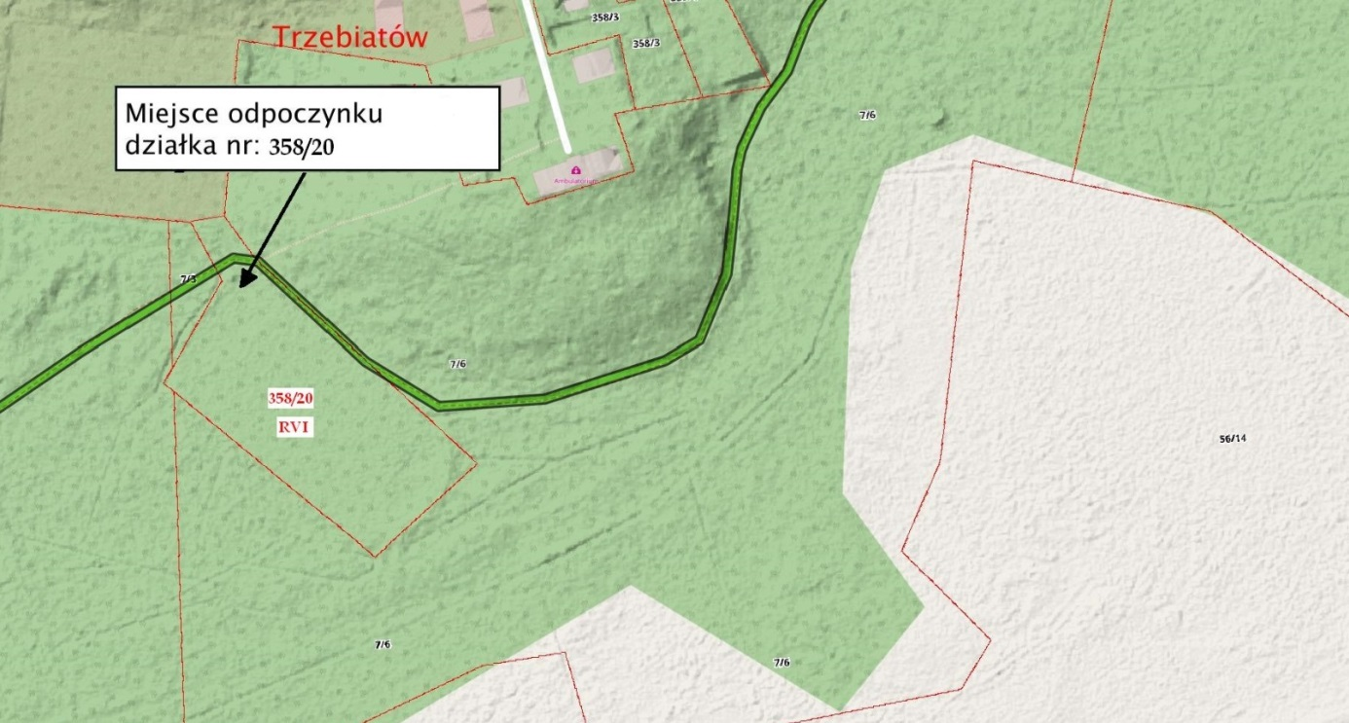

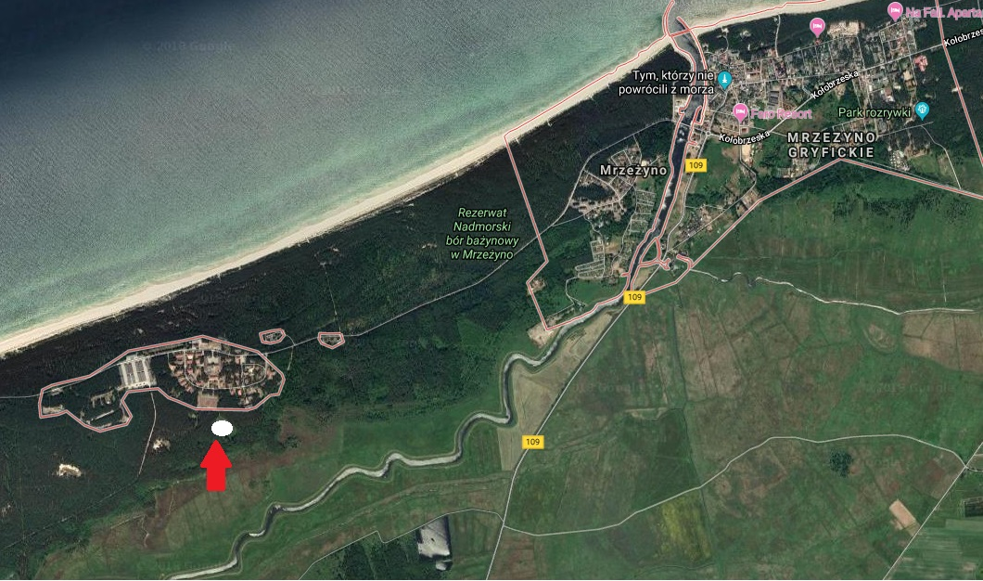
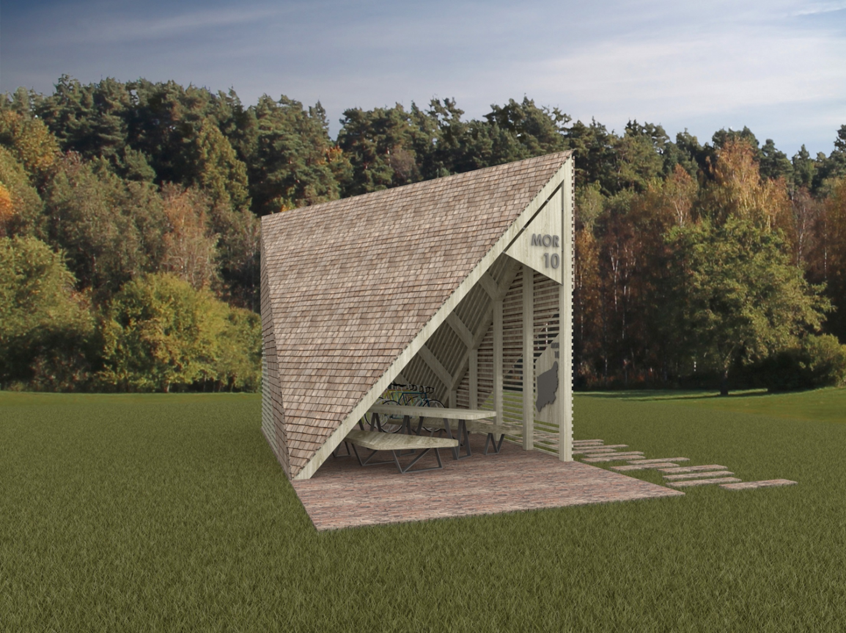

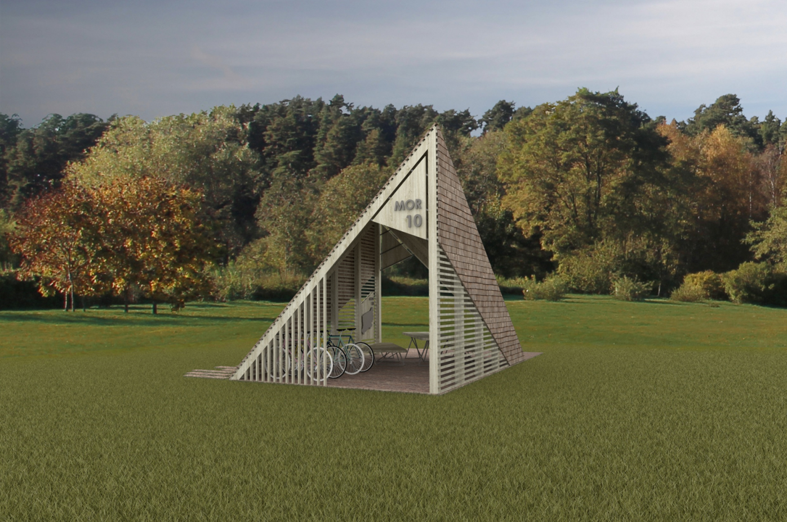

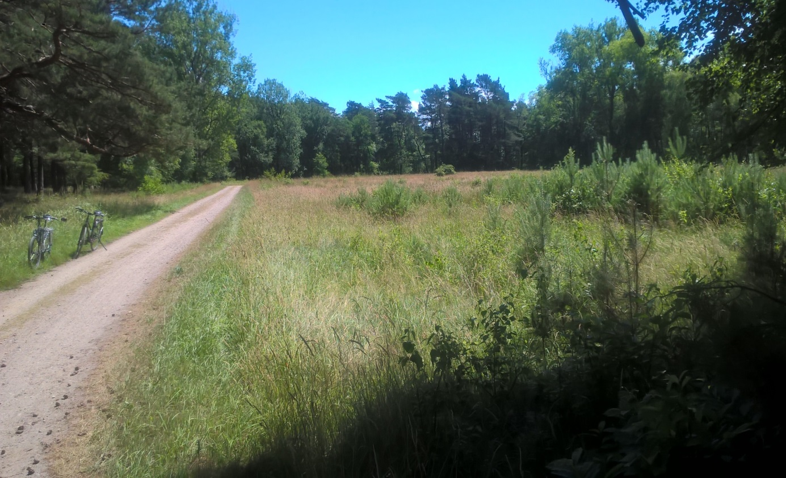

Szacowanie wartości zamówienia prosimy przesyłać na adres: sprusiewicz@wzp.pl do dnia
08 listopada 2018 roku.

Rozeznanie cenowe nie stanowi oferty zamówienia w rozumieniu Ustawy Prawo Zamówień Publicznych z dnia 29 stycznia 2004 r. jest jedynie analizą rynku dokonywaną zgodnie z uchwałą nr 1480/16 Zarządu Województwa Zachodniopomorskiego z dnia 13 września 2016 roku.

Zadanie zostanie zrealizowane w ramach projektu: „Biking South Baltic! Promocja i rozwój Trasy Rowerowej Morza Bałtyckiego (EuroVelo 10) w Danii, Niemczech, Litwie, Polsce i Szwecji”.

